ЖКУ разрешили продавать долги россиян коллекторам
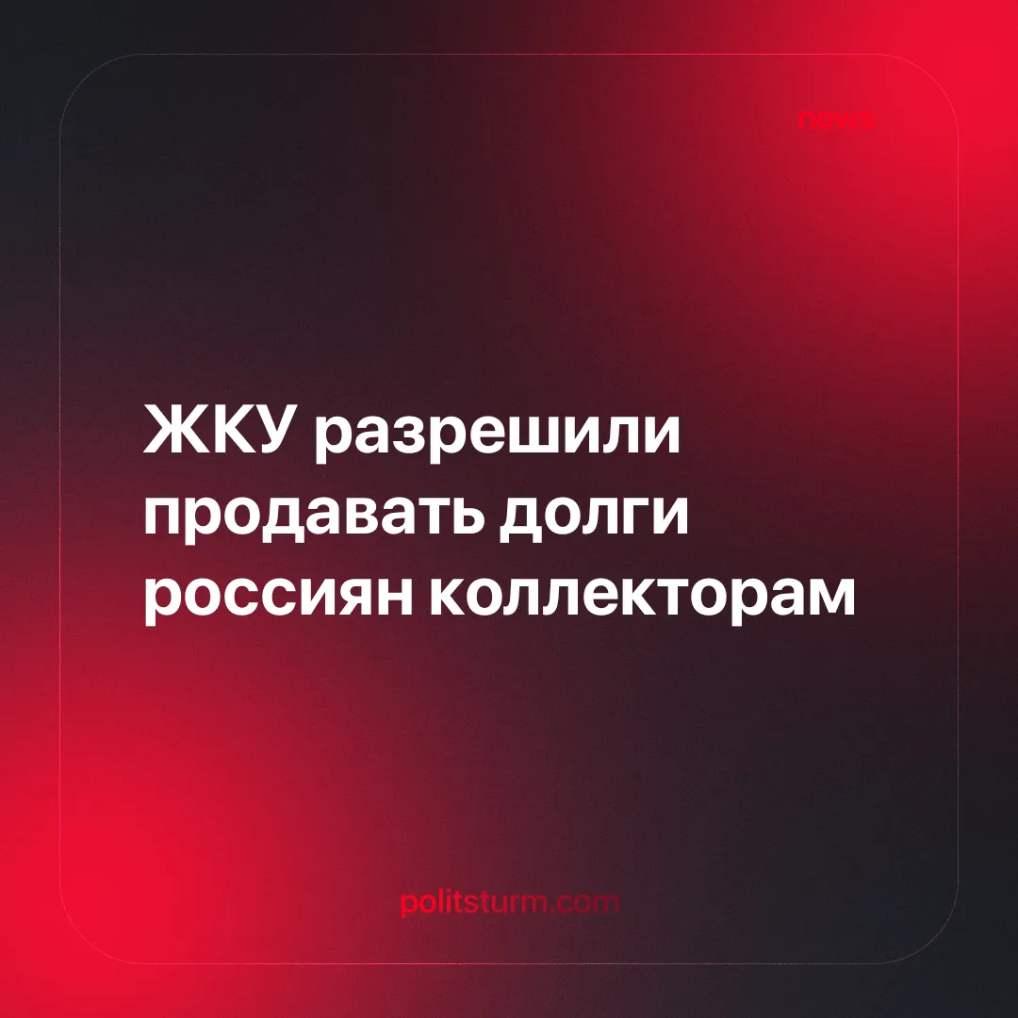

Оригинальная статья
2025-07-30
1 мин. на чтение

Управляющие компании обратились к российским властям с просьбой разрешить им продавать долги населения за жилищно-коммунальные услуги (ЖКУ) коллекторам и другим сторонним организациям. Это предложение направлено председателем совета Ассоциации компаний, обслуживающих недвижимость (АКОН), Линой Ткаченко, в Государственную Думу и Минстрой 23 июля.
Детали. Вопрос о перепродаже коммунальных долгов возник из-за кассовых разрывов управляющих компаний, что сокращает средства на обслуживание домов и проведение капитального ремонта.
► С 1 июля в России произошло одно из самых значительных повышений коммунальных тарифов за последние годы, в среднем на 11,9%.
► В Москве и Московской области цены выросли на 15%, а в Пермском крае — на 21%.
Контекст. С 1 июля 2025 года по 30 июня 2026 года в России пройдет эксперимент по онлайн-взысканию долгов за ЖКХ. Целью эксперимента является повышение информированности граждан о задолженности, оптимизация нагрузки на мировых судей и сокращение сроков взыскания.
► В рамках этого эксперимента мировые судьи смогут получать электронные заявления о взыскании задолженности через государственную информационную систему (ГИС) ЖКХ. Должникам будет приходить информация о наличии долга и предпринимаемых действиях через портал Госуслуг. Участие в этом эксперименте для граждан и организаций ЖКХ добровольное.
► Минэкономразвития прогнозирует рост тарифов на коммунальные услуги с 2025 по 2028 год на 40,3%, с наиболее заметным ростом в 2025-2026 годах.
► По итогам 2021 года общая сумма задолженности россиян за услуги ЖКХ составила почти 1,5 трлн рублей.
Важно знать. Предложение о разрешении управляющим компаниям продавать долги коллекторам представляет собой дальнейшее ужесточение мер по отношению к населению, уже столкнувшемуся с ростом тарифов и падением доходов.
► Рост задолженности населения и введение коллекторов в эту сферу может усугубить социальное напряжение, поскольку коллекторская деятельность часто сопряжена с агрессивными методами взыскания.
► Граждане активно ищут способы экономии: от использования многотарифных счетчиков до проверки окон и отключения ненужных услуг. Но вместо системного решения проблем с задолженностью власти и управляющие компании предпочитают перекладывать бремя на самих потребителей.
► Растущее число аварий и царящая разруха в сфере ЖКХ свидетельствуют о неспособности рыночной системы обеспечить доступность базовых услуг для населения. Её действия четко демонстрируют антинародный характер. Все решения власти направлены на поддержку предпринимателей, а не простых людей. Каждый раз, когда в Думе или Правительстве рассматривают проблемы коммунального хозяйства страны, никакого другого решения, кроме удорожания тарифов для населения, не принимаются.

Оригинальная статья

